Jak prawidłowo zakładać i zdejmować maseczkę?
WHO pokazuje, jak to zrobić
Wydawać by się mogło, że zakładanie maseczki ochronnej to prosta czynność, którą potrafi każdy. Niestety, wiele osób nie robi tego prawidłowo. WHO pokazuje, jak prawidłowo założyć maseczkę, by naprawdę chroniła przed zarażeniem.

Więcej: https://zdrowie.radiozet.pl/Choroby/Choroby-zakazne/Jak-prawidlowo-zakladac-maseczke-Wiele-osob-robi-to-niewlasciwie

Koronawirus: zasady noszenia maseczki ochronnej
Noszenie maseczek higienicznych ma sens tylko wtedy, kiedy się z nich prawidłowo korzysta. Podczas ich zakładania i zdejmowania można popełnić wiele błędów.
Jak tego uniknąć?
Maski są skuteczne tylko w połączeniu z innymi środkami ochronnymi, zwłaszcza myciem rąk – radzą eksperci na internetowej stronie WHO. Tylko dzięki regularnemu myciu rąk przez minimum 20 sekund wodą z mydłem lub dezynfekcji przy użyciu preparatu o działaniu odkażającym z wysoką (min. 60-proc.) zawartością alkoholu można ograniczyć ryzyko przenoszenia drobnoustrojów chorobotwórczych.
WAŻNA INFORMACJA
Noszenie ochronnej maski typu chirurgicznego ma sens tylko wówczas, gdy opiekujemy się chorym, sami jesteśmy zakażeni koronawirusem SARS-CoV-2 albo podejrzewamy u siebie zakażenie.

Jak prawidłowo zakładać maseczkę ochronną?
1.Przed użyciem maseczki dokładnie umyj lub zdezynfekuj ręce.
2.Przyłóż maseczkę starannie do twarzy w okolicy ust i nosa i rozłóż ją tak, by dobrze przywierała (bez żadnych szczelin pomiędzy twarzą a maską).
3.Jeśli maseczka ma metalowy pasek, spróbuj go zlokalizować i rozmieść na twarzy tak, by środek był w okolicach nosa.
4.Nigdy nie dotykaj maseczki w trakcie jej noszenia. Jeśli ci się to zdarzy, dokładnie umyj lub zdezynfekuj ręce.
5.Wymień maseczkę higieniczną na nową, kiedy stanie się wilgotna.
6.Nigdy nie używaj ponownie maseczki ochronnej jednorazowego użytku.
7.Jeśli chcesz zdjąć maseczkę, to bez dotykania przedniej części chwyć za wiązanie z tyłu i je rozwiąż (jeśli maska zaczepiana jest na uszy, to zacznij po kolei zdejmować każde łączenie).
8.Po zdjęciu jednorazowej maseczki od razu umieść ją w koszu na śmieci z zamykaną klapą.
9.Na koniec zadbaj o higienę rąk, umyj je i zdezynfekuj.
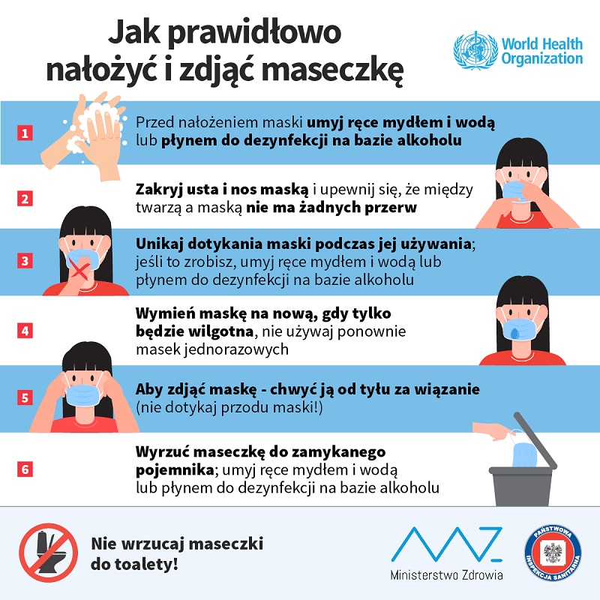

https://youtu.be/JI2akr9pcBk

